22.06.2026

INFORMACJA PRASOWA

Ruszają letnie remonty szkół. Setki milionów na odświeżenie ścian czy prawdziwą modernizację?

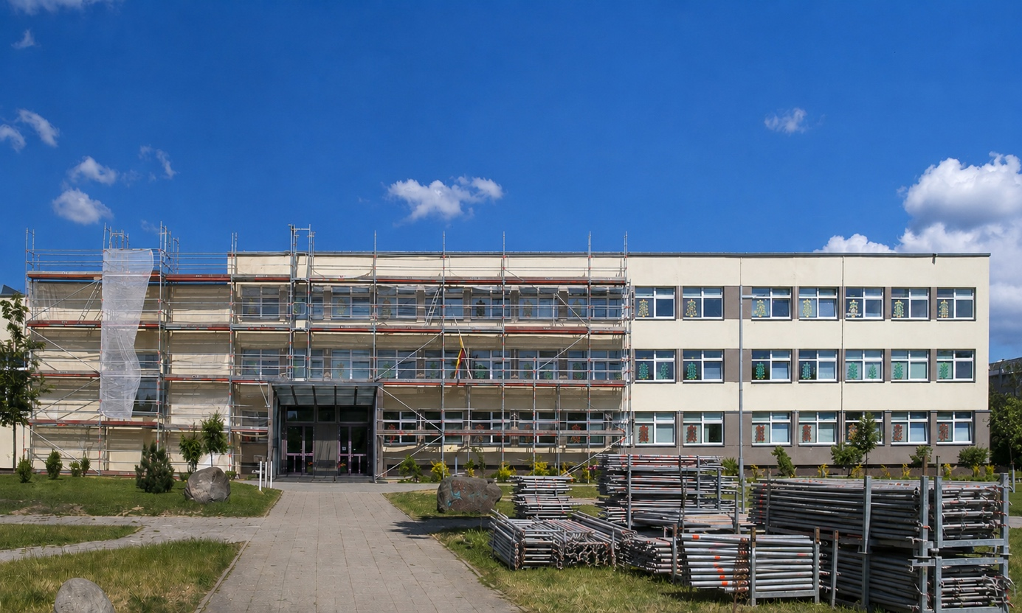Zdjęcie ilustracyjne

Wraz z ostatnim dzwonkiem lekcyjnym w tysiącach polskich szkół rozpoczną się wakacyjne remonty. Choć jak co roku zostaną na nie wydane gigantyczne kwoty, eksperci zwracają uwagę, że znaczna część inwestycji nadal skupia się przede wszystkim na odświeżaniu budynków, a nie dostosowywaniu ich do rzeczywistych potrzeb uczniów i nauczycieli.

Jak wynika z danych GUS, w Polsce funkcjonuje około 14 tysięcy szkół podstawowych i blisko 7 tysięcy szkół ponadpodstawowych. Większość budynków, w których się one mieszczą, zaprojektowano kilkadziesiąt lat temu, w zupełnie innych realiach społecznych, technologicznych i edukacyjnych. Dostosowanie ich do współczesnych standardów to wyzwanie zarówno dla samorządów i dyrektorów placówek, jak i dla całego systemu edukacji. Nie chodzi bowiem tylko o typowe prace naprawcze, które zazwyczaj wykonywane są w sezonie letnim, takie jak malowanie ścian, wymiana pokryć dachowych, renowacja parkietów czy odświeżanie elewacji.
– Dyskusja o jakości edukacji najczęściej koncentruje się na programach nauczania, kompetencjach nauczycieli czy nowych technologiach. Znacznie rzadziej rozmawiamy o budynkach, w których edukacja odbywa się każdego dnia – mówi Joanna Czynsz-Piechowiak, prezes Grupy Saint-Gobain w Polsce i Ukrainie, inicjatora kampanii społeczno-informacyjnej „Dzwonek na zmiany”, której celem jest rozpoczęcie ogólnopolskiej dyskusji o jakości przestrzeni edukacyjnych w Polsce. – To budynki, z których na co dzień korzysta ponad 5,3 mln uczniów i ponad 700 tys. nauczycieli. Dlatego modernizacja szkół nie powinna oznaczać wyłącznie usuwania usterek czy poprawy estetyki budynków. Równie ważne jest dostosowywanie ich do współczesnych potrzeb użytkowników oraz ewoluujących wyzwań edukacyjnych – dodaje.
Jak podkreśla Joanna Czynsz-Piechowiak, na przestrzeni ostatnich dekad zmieniły się nie tylko szkoły, ale także oczekiwania ich użytkowników. Współczesne placówki edukacyjne powinny więc zapewniać przestrzenie sprzyjające koncentracji, współpracy i dobrostanowi uczniów oraz nauczycieli, jak również uwzględniać potrzeby osób o różnym wieku, możliwościach i sposobach korzystania z budynku.
Tysiąclatki z potencjałem
Warto przy tym pamiętać, że szkoły budowane kilkadziesiąt lat temu powstawały zgodnie z ówczesnymi przepisami i normami budowlanymi, z wykorzystaniem dostępnych w tamtym czasie technologii oraz materiałów. Z tego względu, mimo że wiele z nich było bardzo udanymi projektami, dziś nie spełniają aktualnych wymagań technicznych. Tym samym oferują znacznie niższy standard użytkowania niż obecnie budowane obiekty. Świetnym przykładem są chociażby popularne „tysiąclatki”, czyli szkoły podstawowe budowane w Polsce w latach 60. XX wieku w ramach ogólnonarodowej akcji „Tysiąc szkół na Tysiąclecie Państwa Polskiego”.
– Tysiąclatek powstało znacznie więcej niż na początku planowano i do dziś stanowią one trzon budownictwa edukacyjnego w wielu polskich miejscowościach. Choć użyte do ich realizacji materiały wykończeniowe nie odpowiadają obecnym standardom, to warto podkreślić, że układy funkcjonalne tych placówek są na bardzo wysokim poziomie. Szerokie korytarze, przestronne biblioteki i stołówki oraz liczne pomieszczenia pomocnicze sprawiają, że dzięki odpowiednio zaplanowanej modernizacji, opartej na współczesnej wiedzy i nowoczesnych rozwiązaniach, można je przekształcić w o wiele bardziej komfortowe, zdrowe i inspirujące przestrzenie do nauki – wyjaśnia Dorota Sibińska, architektka i współzałożycielka pracowni XYstudio, specjalizującej się w projektowaniu przestrzeni publicznych, edukacyjnych i społecznych.
Co istotne, budynki te będą użytkowane jeszcze przez długie dekady, bo ich wyburzanie i zastępowanie nowymi nie ma często uzasadnienia ani ekonomicznego, ani środowiskowego. Takie podejście wpisuje się również w założenia zrównoważonego budownictwa, ponieważ pozwala ograniczać zużycie surowców i emisje związane z realizacją nowych inwestycji.
Hałas nadal problem uczniów i nauczycieli
Choć układy funkcjonalne wielu szkół wybudowanych kilkadziesiąt lat temu dobrze zniosły próbę czasu, dużym wyzwaniem okazują się dziś kwestie związane z komfortem ich użytkowania. Dotyczy to m.in. akustyki. I choć szkoła zazwyczaj kojarzy się z hałasem, to jego negatywny wpływ na zdrowie i samopoczucie uczniów oraz nauczycieli jest bardziej odczuwalny w starszych obiektach, w których nie przywiązywano tak dużej uwagi chociażby do ograniczania pogłosu czy przenoszenia się dźwięków pomiędzy pomieszczeniami.
– Często spotykam się ze stwierdzeniem, że w szkołach zawsze było głośno, wszyscy w tych warunkach wyrośliśmy i wyszliśmy na ludzi. Tylko jakim kosztem? Dziś z badań naukowych wiemy, że hałas utrudnia koncentrację i zdolność zapamiętywania, potęguje zmęczenie i sprzyja agresji. Do tego silna pogłosowość sal lekcyjnych znacznie pogarsza zrozumiałość mowy – mówi Mikołaj Jarosz, prezes stowarzyszenia Komfort Ciszy. – W takich warunkach uczniowie mniej słyszą, mniej rozumieją i mniej zapamiętują. W związku z tym muszą wykonać więcej pracy w domu, a o to bardzo trudno, ponieważ wychodzą ze szkół zmęczeni wszechobecnym hałasem – dodaje.
Jak wyjaśnia Mikołaj Jarosz, rozwiązaniem tego problemu powinny być przede wszystkim adaptacje akustyczne pomieszczeń szkolnych polegające na instalacji w nich paneli dźwiękochłonnych.

– Pozwalają one na redukcję o połowę hałasu w korytarzach i stołówkach, a w salach lekcyjnych na 3-krotne skrócenie czasu pogłosu. Tym samym zapewniają warunki akustyczne właściwe dla nauki i odpoczynku dla wszystkich użytkowników tych pomieszczeń – wyjaśnia Mikołaj Jarosz. – Pojawiające się ostatnio w szkołach budki akustyczne mogą być dobrym uzupełnieniem adaptacji akustycznych, ale nie mogą ich zastępować. Tym bardziej, że za cenę dwuosobowej budki można przeprowadzić adaptację dwóch sal lekcyjnych dla 50 uczniów – podkreśla.

Szkoły cieplejsze i bardziej dostępne

Oprócz poprawy komfortu akustycznego jednym z istotnych działań w obszarze kompleksowej modernizacji jest zwiększenie efektywności energetycznej budynków edukacyjnych. I to rzeczywiście już się dzieje. Termomodernizacja szkół staje się powoli standardem, co wynika zarówno z konieczności ograniczania kosztów eksploatacji placówek, jak i z unijnych wymogów dotyczących efektywności energetycznej budynków. Istotną rolę odgrywa tu również dostępność środków z funduszy europejskich oraz krajowych programów wsparcia, dzięki którym samorządy mogą realizować tego typu inwestycje na szeroką skalę.

– Tylko w ramach programu „Wymiana źródeł ciepła i poprawa efektywności energetycznej szkół” finansowanego z Krajowego Planu Odbudowy przeznaczono na ten cel 1,78 miliarda złotych. Dodatkowe 2 miliardy na poprawę efektywności energetycznej budynków szkół zaplanowano też w nowej transzy środków z Funduszu Modernizacyjnego. Ma ona zostać uruchomiona jeszcze w tym roku. Dzięki inwestycjom termomodernizacyjnym budynki będą zużywać mniej energii, co przełoży się na niższe koszty ogrzewania, lepszy komfort cieplny i poprawę jakości powietrza – mówi Henryk Kwapisz, dyrektor ds. relacji instytucjonalnych Grupy Saint-Gobain w Polsce.

Pozytywnym zjawiskiem ostatnich lat jest także zwracanie coraz większej uwagi na dostępność architektoniczną szkół. W wielu placówkach powstają podjazdy, windy i toalety dostosowane do potrzeb osób z niepełnosprawnościami, a także rozwiązania ułatwiające poruszanie się osobom z ograniczoną mobilnością czy szczególnymi potrzebami edukacyjnymi.
– Dobrze zaprojektowana szkoła to taka, która umożliwia naukę wszystkim uczniom i uczennicom, a także zapewnia im poczucie bezpieczeństwa bez konieczności dodatkowego „dostosowywania się” do przestrzeni. Kluczowe jest eliminowanie barier już istniejących oraz odpowiadanie na potrzeby obecnych i przyszłych użytkowników i użytkowniczek – nie tylko w zakresie mobilności, ale również percepcji, komunikacji i emocji – wyjaśnia Paulina Tota-Stawarczyk, architektka i ekspertka ds. dostępności z Fundacji Polska Bez Barier. – Dostępność nie polega wyłącznie na budowie pochylni do „tysiąclatki” – to codzienne decyzje projektowe, które budują lub odbierają dzieciom i dorosłym prawo do bycia pełnoprawnymi uczestnikami i uczestniczkami życia szkolnego – podkreśla.
Dzwonek na zmiany

Eksperci zwracają jednak uwagę, że współczesna modernizacja szkoły nie powinna ograniczać się wyłącznie do poprawy parametrów akustycznych i energetycznych budynku czy usuwania barier architektonicznych. Coraz częściej podkreśla się znaczenie takich aspektów jak jakość powietrza, dostęp do światła dziennego, komfort cieplny (szczególnie w kontekście przegrzewania się pomieszczeń w ciepłych miesiącach) czy elastyczność przestrzeni edukacyjnych. To elementy, które również w znacznym stopniu wpływają na codzienne doświadczenia uczniów i nauczycieli, a tym samym na efektywność nauki, pracy i ogólny dobrostan użytkowników szkoły.

– Budynek szkoły nie jest jedynie tłem dla edukacji. Może ją wspierać albo utrudniać, wpływając na samopoczucie, relacje społeczne i efektywność nauki. Szczególnie istotnym, a często niedocenianym czynnikiem jest hałas – jego nadmiar obniża zdolność koncentracji uczniów, utrudnia przyswajanie wiedzy i może negatywnie wpływać na rozwój poznawczy, a także zwiększa poziom stresu i zmęczenia wśród nauczycieli. Dlatego remont szkoły nie powinien być postrzegany wyłącznie jako inwestycja budowlana. To inwestycja w warunki, w jakich uczą się kolejne pokolenia uczniów i pracują nauczyciele – tłumaczy Joanna Czynsz-Piechowiak. – W praktyce oznacza to m.in. poprawę akustyki sal lekcyjnych, zapewnienie odpowiedniej ilości światła dziennego i skutecznej wentylacji, ochronę przed przegrzewaniem pomieszczeń czy tworzenie przestrzeni lepiej dostosowanych zarówno do pracy indywidualnej, jak i zespołowej – podsumowuje.

Inicjatorem kampanii informacyjno-społecznej „Dzwonek na zmiany” jest Grupa Saint-Gobain w Polsce. W ramach projektu planowany jest szereg działań, które mają popularyzować wiedzę oraz promować dobre praktyki związane z tworzeniem nowoczesnych, zdrowych i przyjaznych szkół. W 2026 roku zostaną wydane m.in. raport z badania „Co widać, słychać i czuć w polskiej szkole” zrealizowanego wśród blisko 2000 polskich nauczycieli szkół podstawowych i ponadpodstawowych, a także kompendium eksperckie prezentujące najbardziej uciążliwe wady budynków polskich szkół i kierunki ich modernizacji. Partnerami kampanii są Fundacja Polska Bez Barier oraz Stowarzyszenie Komfort Ciszy.

Więcej informacji na stronie: www.dzwoneknazmiany.pl

O Saint-Gobain
„Saint-Gobain, światowy lider w dziedzinie lekkiego i zrównoważonego budownictwa, projektuje, produkuje i dystrybuuje materiały oraz świadczy usługi dostosowane do potrzeb rynku budowlanego w segmencie budynków mieszkalnych, użyteczności publicznej oraz infrastruktury. Zintegrowane i innowacyjne rozwiązania firmy zapewniają klientom zrównoważony rozwój, wydajność oraz komfort. Grupa kieruje się swoim celem nadrzędnym: „MAKING THE WORLD A BETTER HOME".
Wartość sprzedaży w 2025 roku: 46,5 mld EUR
162 000 pracowników w 80 krajach

Firma podjęła zobowiązanie do osiągnięcia neutralności klimatycznej do 2050 roku.
Więcej informacji o Saint-Gobain: www.saint-gobain.pl oraz na LinkedIn: Saint-Gobain w Polsce

Dodatkowe informacje:
Justyna Zmysłowska I j.zmyslowska@wills.pl I +48 533 805 545

